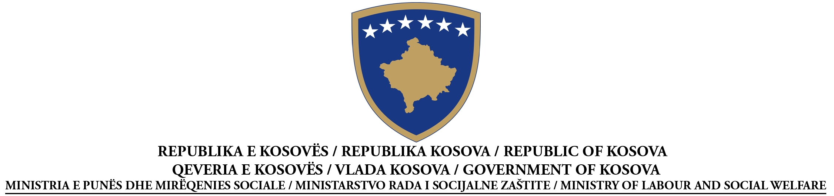

NJOFTIM PËR DHËNIE TË KONTRATËS

Furnizim

Konform nenit 40.3 të Ligjit nr.02/L-99, Ligji për Prokurimin Publik në Kosovë, të shpallur me Rregulloren Nr.2007/20
Nr. i Prokurimit: 209/11/014/121
I AUTORITETI KONTRAKTUES: Ministria e Punës dhe Mirëqenies Sociale, Rr.”UÇK”nr.1,Prishtinë
II: LËNDA E KONTRATËS
II.1.1 Titulli i kontratës i dhënë nga autoriteti kontraktues: Furnizim me Material Trajnimi për Qendrat e Aftësimeve Profesionale”
III.1 LLOJI I PROCEDURËS
X E hapur E kufizuar E negociuar
III.2 KRITERET PËR DHËNIEN E KONTRATËS: Çmimi më i ulët
IV: DHËNIA E KONTRATËS
IV.4 Emri dhe adresa e operatorit ekonomik të cilit i është dhënë kontrata për Lloton 3:
”N.T.SH.”ORI”, Adresa: ”Rruga Nëna Terez”, Prishtinë
IV.5 Informacione lidhur me vlerën e kontratës
Vlera e përgjithshme përfundimtare e kontratës: 17,168.00€ (sasi mujore)
V.1 ANKESAT
Çdo palë e interesuar mund të bëjë ankesë pranë Organit Shqyrtues të Prokurimit:
(shëno adresën e plotë): ___Rr.”Garibaldi”, p.n., Prishtinë________________________,
Në bazë të dispozitave të Pjesës VIII të Ligjit nr. 02/L-99, Ligji për Prokurimin Publik në Kosovë të shpallur me rregulloren nr. 2007/20.
Versioni i plotë i Njoftimit për dhënie të kontratës, është në dispozicion në: www.ks-gov.net/krpp

